**1.1 Тема: Общие сведения о компьютере**

**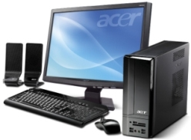Компьютер (англ. computer — вычислитель)** представляет собой программируемое электронное устройство, способное обрабатывать данные и производить вычисления, а также выполнять другие задачи манипулирования символами.

***Как устроен персональный компьютер***

 Внешний вид персональных компьютеров может различаться. Но компоненты, из которых они состоят, всегда одни и те же.

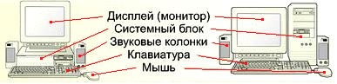

В состав компьютера входятобязательные ***(****основные****)*** устройства

* монитор,
* [системный блок](http://osvoenie-pk.ru/ustr_osnovn_sistem_bl.htm),
* [клавиатура](http://osvoenie-pk.ru/ustr_klav_vidi.htm),
* [мышь](http://osvoenie-pk.ru/ustr_mish_vidi.htm).

и[дополнительные](http://osvoenie-pk.ru/ustr_dop.htm) ***(***периферийные***):***

* звуковые колонки,
* [принтер](http://osvoenie-pk.ru/ustr_dop_print.htm),
* [сканер](http://osvoenie-pk.ru/ustr_dop_skan.htm),
* [модем](http://osvoenie-pk.ru/ustr_dop_modem.htm).

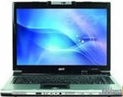

В ноутбуках (notebook-записная книжка) **монитор, системный блок** и **клавиатура** находятся в одном складывающемся корпусе.

***Все задачи по обработке информации на компьютере*** можно разделить на пять больших групп:

1. **Ввод** информации.

2. **Отображение** информации.

3. **Обработка** информации.

4. **Хранение** информации.

5. **Передача** информации.

 Центральная часть, содержащая практически все ОСНОВНЫЕ устройства  –***Системный блок***



***СИСТЕМНЫЙ БЛОК* -** это самая важная часть компьютера, который лежит или стоит рядом с монитором.

**Основные УСТРОЙСТВА  ВВОДА и ВЫВОДА информации**

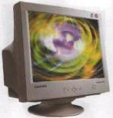      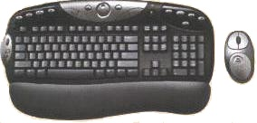

***Монитор,               клавиатура,                             мышь***

***МОНИТОР* –** предназначен для вывода на экран текстовой и графической информации. Качество изображения зависит от размера зерна, чем зерно меньше, тем изображение лучше, т.к. на экране больше точек.

***КЛАВИАТУРА*** служит для ввода команд и текста.

***МЫШЬ* -** для более быстрого ввода символов в компьютер. Мышь бывает 2-х и 3-х кнопочная. Левая кнопка используется намного чаще, чем правая.

**Для ОТОБРАЖЕНИЯ и ВЫВОДА информации используют**

***мониторы                        принтеры***

         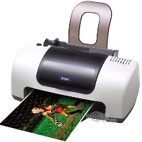

**Для ОБРАБОТКИ информации** используется

**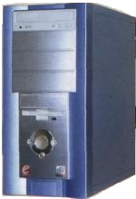**

***центральный процессор компьютера***

От типа ***процессора*** в основном зависит и производительность компьютера (скорость обработки информации).

**Для  ХРАНЕНИЯ информации** используют

***постоянные*** и ***оперативные*** запоминающие устройства

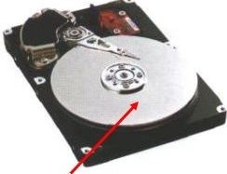

***Постоянная*** информация **(*долговременная*** память)

хранится на винчестере (записывается на жесткий диск)

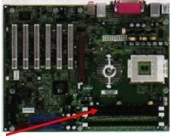

***Оперативная*** память **(*кратковременная*)** в **материнской** плате

**Для ДЛИТЕЛЬНОГО  ХРАНЕНИЯ  И  ПЕРЕДАЧИ  информации** широко используют **магнитные** **ленты**, **магнитные** **диски**, **магнитооптические** **диски** и **лазерные** диски**, флеш-диски**

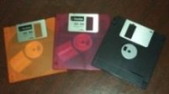   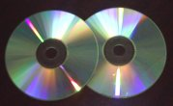   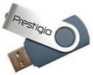

**1.2 тема: ОС Windows, Рабочий стол, основные понятия**

***Рабочий стол***

***Операционная система загружается при включении компьютера***

В процессе загрузки системы на экране то появляется, то исчезает рисунок с надписью «**Microsoft** **Windows'98,  Windows'ХР, Windows'7»** (либо другое наименование операционной системы, например: **Vista**).

В зависимости от настроек **Операционной системы** может возникнуть приглашение для ввода пароля – то в этом случае нужно набрать пароль.

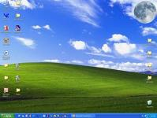После загрузки на экране монитора вы увидите то, что называется *Рабочим столом  -* это первоначальное окно **ОС**, в котором располагаются  другие[***окна***](http://osvoenie-pk.ru/oper_okna.htm)и[***значки***](http://osvoenie-pk.ru/oper_rab_stol_zn.htm)**).**

*Значки**- это:* [**пиктограммы**](http://osvoenie-pk.ru/oper_rab_stol_zn.htm)**,** [**папки**](http://osvoenie-pk.ru/fail_papka.htm)**,** [**ярлыки**](http://osvoenie-pk.ru/oper_rab_stol_yarl.htm)

***«Рабочий стол»*** получил такое названиепотому*,* что на нем располагаются:

**инструменты** для работы,

**папки** с документами - как на настоящем столе.

***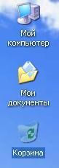Основные папки Рабочего стола:***

[***Мой компьютер***](http://osvoenie-pk.ru/oper_moy_komp.htm)**.** С него можно запустить любую программу, найти и загрузить любой документ.

***Мои документы* -** в эту папку сохраняют созданные пользователем документы.

[***Корзина***](http://osvoenie-pk.ru/oper_korz.htm)**,** в которую выкидывают ненужные документы, программы. При соответствующих настройках очищают корзину.

[***Панель задач***](http://osvoenie-pk.ru/oper_panel.htm)с кнопкой **"*Пуск*"** расположена внизу экрана.

C:\Documents and Settings\Администратор\Мои документы\Мои рисунки\rab_stol_zn3.jpg

На **Рабочем столе** могут быть значки других программ, которые помещает пользователь.

У каждой программы свой особый значок, который и называется **«Пиктограмма».**

Все значки размещают компактно, чтобы было удобно работать.

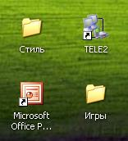

***Внешний вид Рабочего стола* легко настраивается:**

1. на ***Рабочем******столе*** нажать на **правую** копку мыши,
2. откроется **Контекстное** меню**,**
3. выбратькоманду **"Свойства",**
4. щелкнуть **левой** кнопкоймыши**,**
5. откроется диалоговое окно,
6. щелкнуть по вкладке **"Рабочий стол",**



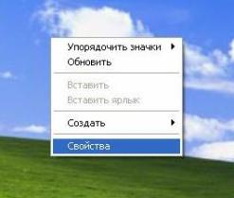

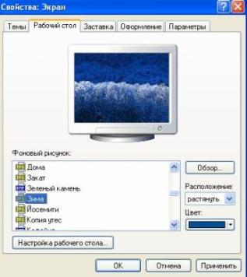

1. левой кнопкой мыши выбрать понравившиеся обои для ***Рабочего стола,***
2. подтвердить свой выбор **"OK"**

**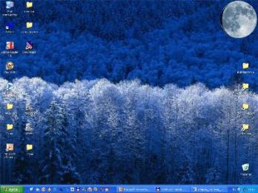**

***Значки (пиктограммы)***

****

На **Рабочем столе** могут быть значки разных других программ, которые помещает пользователь.

**У каждой программы** свой особый значок, который и называется **«Пиктограмма».**

**Значок соответствует** одному файлу-документу или программе. Хотя в каждой программе много файлов, пользователь видит только тот файл, который запускает программу.

**У каждой программы свой значок.**

C:\Documents and Settings\Администратор\Мои документы\Мои рисунки\rab_st_zn3.jpg

документ **Microsoft Word**

**C:\Documents and Settings\Администратор\Мои документы\Мои рисунки\rab_st_zn.jpg**

таблица **Microsoft Excel**

**C:\Documents and Settings\Администратор\Мои документы\Мои рисунки\rab_st_zn2.jpg**

печатнаяпродукция **Microsoft Publisher**

**C:\Documents and Settings\Администратор\Мои документы\Мои рисунки\rab_st_zn5.jpg**с

лайд**-**фильм **Microsoft PowerPoint**

**C:\Documents and Settings\Администратор\Мои документы\Мои рисунки\rab_st_zn7.jpg**

картинка

**C:\Documents and Settings\Администратор\Мои документы\Мои рисунки\rab_st_zn8.jpg**

картинка

**C:\Documents and Settings\Администратор\Мои документы\Мои рисунки\rab_st_zn10.jpg**

гипертекстовый документ **Internet**

**C:\Documents and Settings\Администратор\Мои документы\Мои рисунки\rab_st_zn9.jpg**

текстовый файл **Блокнота**

***Ярлыки файлов, папок***

**C:\Documents and Settings\Администратор\Мои документы\Мои рисунки\rab_st_zn11.jpgC:\Documents and Settings\Администратор\Мои документы\Мои рисунки\rab_st_zn12.jpgC:\Documents and Settings\Администратор\Мои документы\Мои рисунки\rab_st_zn13a.jpgC:\Documents and Settings\Администратор\Мои документы\Мои рисунки\rab_stol_zn10.jpg**

**Ярлык** служит указателем на то, что сам файл или программа **находится** в **другом месте.**

 Каждая программа находится в своем[**каталоге**](http://osvoenie-pk.ru/fail_papka.htm)**. (Файлы, программы** объединены в **папки** (каталоги, директории).Эти термины обозначают одно и то же, но родились в разные времена.)

**Рабочий стол  -** это тоже каталог.

**Все картинки-пиктограммы** на **Рабочем столе о**бозначают конкретные файлы, которые находятся в каталоге-папке по адресу: **C:\WINDOWS\Рабочий стол.**

**Файл,** отражением которого является значок, содержит в себе только небольшую ссылку, содержащую точный адрес программы (через **контекстное меню,** пункт **"Свойство**")**.**

**Работать с ярлыками удобно -** их перемещение, переименование и даже удаление никак не отражается на файле, на который они указывают.

**Меню кнопки Пуск** включает в себя ярлыки всех установленных программ.

***Чтобы создать ярлык*** в Windows укажите на нужный объект курсором, затем нажмите на **правую** кнопку мыши, в открывшимся контекстном меню выберите пункт***Отправить*\*Рабочий стол* (создать ярлык).**

**Ярлыки** отличают от других объектов по наличию ***черной стрелочки*** в левом нижнем углу значка.

C:\Documents and Settings\Администратор\Мои документы\Мои рисунки\rab_st_zn3.jpg

**значок текстового файла, созданного в программе Microsoft Word**

**C:\Documents and Settings\Администратор\Мои документы\Мои рисунки\rab_st_zn11.jpg**

**ярлык текстового файла, созданного в программе Microsoft Word**

**C:\Documents and Settings\Администратор\Мои документы\Мои рисунки\rab_st_zn5.jpg**

**значок презентации, созданной в программе Microsoft Power Point**

**C:\Documents and Settings\Администратор\Мои документы\Мои рисунки\rab_st_zn12.jpg**

**ярлык презентации, созданной в программе Microsoft Power Point**

**C:\Documents and Settings\Администратор\Мои документы\Мои рисунки\rab_st_zn13.jpg**

**папка с файлами**

**C:\Documents and Settings\Администратор\Мои документы\Мои рисунки\rab_st_zn13a.jpg**

**ярлык папки с файлами**

***Контекстное меню***

С каждым объектом Рабочего стола, с каждой папкой или значком можно проделать множество разных операций.

***Контекстное Меню*** появляется, если навести курсор на нужный объект и один раз щелкнуть ***ПРАВОЙ*** кнопкой мыши.

Сразу появится список действий, которые можно с этим объектом проделать.

Чтобы выбрать одно из действий, нужно один раз щелкнуть по строчке ***ЛЕВОЙ*** кнопкой мыши.



***контекстное меню Рабочего стола***

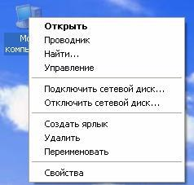

***контекстное меню папки "Мой компьютер"***

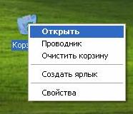

***контекстное меню папки "Корзина"***

***ПУНКТЫ КОНТЕКСТНОГО МЕНЮ:***

***ВЫРЕЗАТЬ* –** с помощью этого пункта можно «спрятать» нужный вам элемент (ярлык, значок, выделенный кусок документа) в особый карман – *буфер обмена*. Эта операция используется для того, чтобы переместить объект в другую папку или часть одного документа в другой.

***КОПИРОВАТЬ* –** в ***буфер обмена*** (карман) помещается не сам объект, а его копия.

***ВСТАВИТЬ* –** вставка объекта производится после операции «копировать» или «вырезать».

***СВОЙСТВА* –** можно узнать когда, кем и в какой программе он создан, изменить множество параметров объекта.

***СОЗДАТЬ ЯРЛЫК*** с данного объекта.

***УДАЛИТЬ*** объект  (переместить в корзину).

***ПЕРЕИМЕНОВАТЬ*** объект, изменить только первую часть имени файла или папки.

***УПОРЯДОЧИТЬ ЗНАЧКИ* –** упорядочить расположение значков в папке.

**Приемы работы с мышью**

***Курсор и кнопки мыши* – два основных управляющих элемента в WINDОWS**

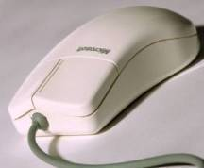   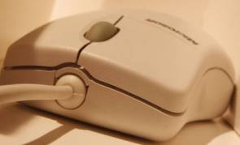

Для выполнения программы, открытия окна вам нужно указать курсором мышки на интересующий вас элемент интерфейса и щелкнуть *левой кнопкой* мыши (два раза или один).

***Левой кнопкой***мыши можно перетаскивать по столу объекты.

***Правая кнопка*** мыши,  включая и ***Рабочий стол,*** открывает[***контекстно-зависимое меню***](http://osvoenie-pk.ru/oper_kont_menu.htm) **–**  это значит,  что для разных объектов разное меню.

Чтобы выбрать одно из действий, нужно щелкнуть по строчке меню ***левой кнопкой*** мыши**.**

Несмотря на то, что некоторые мыши для ПК содержат три кнопки, в ОС используются только две крайние: ***левая*** и ***правая*.**

***Примечание:***

**Рука** при работе с мышью должна быть **расслаблена** и **лежать** на столе.

**Мышь** надо стремиться двигать только **пальцами**, оставляя основание ладони неподвижным на столе.

**Если пальцами** не удается переместить мышь на нужное расстояние, например, вперед, то лучше приподнять мышь над столом, не отрывая основания ладони от стола, отвести ее назад и, опустив на стол, снова передвинуть пальцами вперед.

***Приемы работы с мышью:***

**• Левая кнопка мыши - щелчок.**

**Щелчок левой** кнопкимышииспользуется для **выбора объекта** или **команды**.

***Наведите указатель мыши на объект и указательным пальцем быстро нажмите и отпустите левую кнопку мыши:***

* ***объект (папка, программа) на Рабочем столе  -  будет выделен,***
* ***объект (папка, программа) на Панели задач - откроется,***
* ***программа, выбор команды - команда будет выполнена***

**• Двойной щелчок левой кнопкой** используется для **активизации объекта.**

***Наведите указатель мыши на объект и указательным пальцем дважды быстро нажмите и отпустите левую кнопку мыши.***

* ***объект (папка, программа) на Рабочем столе - откроется.***

**• Правая кнопка мыши - контекстное меню.**

**Щелчок правой** кнопки **открывает контекстное меню -** список команд для выбранного объекта.

***Наведите указатель мыши на объект и средним пальцем быстро нажмите и отпустите правую кнопку мыши.***

* *откроется контекстно-зависимое меню объекта (папка, программа) с определенными командами,*

***Наведите указатель мыши на определенную команду и указательным пальцем быстро нажмите и отпустите левую кнопку мыши:***

* *команда будет выполнена*

***Пример:* *объект "Корзина" на Рабочем столе, правой кнопкой мыши открыли контекстное меню, затем выбираем нужную команду: "Открыть Корзину" или "Очистить Корзину" или др.***

   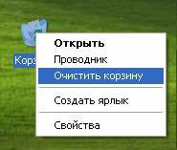

***Для перемещения объектов по экрану:***

* **наведите** указатель мыши на объект,
* **нажмите левую** кнопкуи**, не отпуская** ее**, перемещайте** мышь**.**
* При этом объект будет передвигаться по экрану вместе с указателем мыши.
* Когда объект окажется в нужном месте экрана, отпустите левую кнопку мыши.

**Управляющие элементы**

***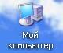Мой компьютер -*** *значок на* ***Рабочем столе Windows XP***

*(в* ***Windows 7*** *в кнопке* ***Пуск/Компьютер)***

Папка «Мой компьютер» является **управляющим** элементом **Рабочего Стола.**

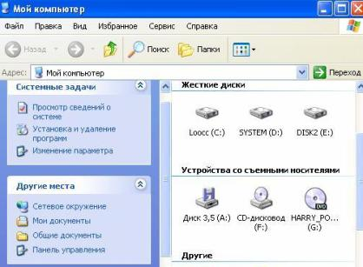

**Пиктограмма** (картинка) **«Мой компьютер»** находится в **левом верхнем** углуэкрана**.**

Из этой папки станут доступны основные инструменты работы с WINDOWS. Это[**Панель управления**](http://osvoenie-pk.ru/oper_panel.htm) **–** с помощью которой можно изменить все параметры WINDOWS.

Войдя в папку мы увидим значки всех дисков, которые имеются на компьютере: **жестких** дисков, **СD/DVD-ROM**, **дисковода** и так далее.

**В папке «Мой компьютер» -**

значки всех дисков, которые имеются на компьютере:

* жестких,
* СD/DVD-ROM,
* дисковода,
* установленного дополнительного оборудования (принтер, сканер и др.).

 С помощью пиктограммы **Мой компьютер** можно включить любую **программу**, любой **файл**, найти все, что потребуется для работы.

 Для этого нужно щелкнуть по **значку** (диск **С**),  **выбрать** и **перейти** в нужную папку.

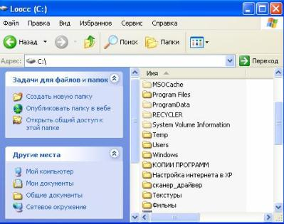

Если потребуется **открыть** созданный пользователем **файл**, то нужно войти в папку **Мои Документы.**

Чтобы **запустить** **игру**, нужно войти в папку **Games,** расположенную на диске **С.**

***Корзина***

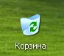В папку **«*КОРЗИНА*»** попадают удаленные файлы (ненужные тексты, документы).

Если **ошибочно** удалили файл, нужно **открыть** Корзину**, найти** файл и дать команду на **восстановление** файла .

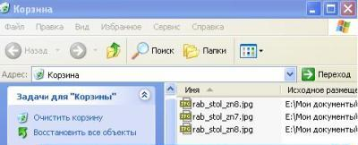

Если в **Корзине** несколько удаленных файлов, а нужно восстановить один файл, то щелкнуть по нему **правой** кнопкой мыши, откроется **контекстное** **меню**, выбрать пункт **восстановить**, щелкнув по нему **левой** кнопкой мыши.

 По истечении определенного времени **Корзина** автоматически очищается. После этого восстановление файлов из нее будет невозможно.

 Промежуток времени, проходящий между автоматическими очистками Корзины, а также объем, занимаемый ею на диске, вы можете установить с помощью **Контекстного Меню «Свойства».**

***Не дожидаясь автоматической очистки можно различными способами очистить корзину***

***Панель задач, панель программ***

***Панель программ, задач*** расположена внизу экрана, в виде полосы.

Панель задач может находиться сверху, слева или справа на экране, может быть невидима.

Каждое открытое окно или запущенная программа автоматически отображается на Панели Задач в виде прямоугольной кнопки.

C:\Documents and Settings\Администратор\Мои документы\Мои рисунки\men19.jpg

***Открытые  и свернутые программы на Панели задач, программ***

Нажав на кнопку C:\Documents and Settings\Администратор\Мои документы\Мои рисунки\men14.jpgсворачивания в правом верхнем углу любого окна открытой программы, можно убрать программу с экрана,

а щелкнув по кнопке с соответствующим названием программы  на **Панели Задач** – сделать программу активной.

На **Панели задач** находится основное средство доступа к установленным в системе программам – кнопка «**Пуск**».

***Панель инструментов - Быстрый запуск***

C:\Documents and Settings\Администратор\Мои документы\Мои рисунки\men18.jpg**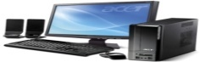**

**Справа** от кнопки **Пуск *– Панель инструментов – Быстрый запуск,*** содержит маленькие значки часто используемых программ.

Их запускают **одним** щелчком левой кнопки мыши, в отличие от программ, которые находятся на **Рабочем столе**, запускаемые **двойным** щелчком.

***Значки быстрого доступа***

Особый элемент ***Панели Задач* – правый угол,** где расположены значки быстрого доступа, обозначающие запущенные в этот момент системные программы:

**C:\Documents and Settings\Администратор\Мои документы\Мои рисунки\men19a.jpg**

* значок оперативного изменения свойств экрана,
* значок регулировки громкости звука,
* индикатор клавиатуры,
* системные часы.

***При наведении мышью на объект, появляется надпись с названием объекта.***

**Однократный** щелчок мышки на любом из значков быстрого доступа приведет к вызову меню изменения параметров (например, меню смены языка, регулировки громкости или изменения разрешения), а **двукратный** щелчок выведет на экран расширенное меню конфигурации.

Чтобы увидеть все скрытые значки, нужно щелкнуть левой кнопкой мыши по стрелочке.

**C:\Documents and Settings\Администратор\Мои документы\Мои рисунки\men19b.jpg   C:\Documents and Settings\Администратор\Мои документы\Мои рисунки\men19a.jpg**

***Кнопка Пуск***

Кнопка «***ПУСК***» – средство управления WINDOWS, отвечает за все установленные в системе программы.

C:\Documents and Settings\Администратор\Мои документы\Мои рисунки\men18.jpg

***Меню кнопки Пуск***

Одним щелчком левой кнопки мыши запускается меню кнопки

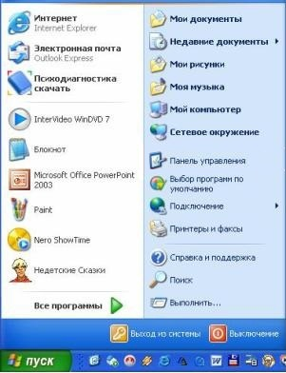

Меню *(****недавние****)* ***ДОКУМЕНТЫ*** включает в себя ссылки на последние просматриваемые документы. Обеспечивает быстрый доступ к ним (щелкнуть по нужному имени файла мышкой).

В меню ***СПРАВКА*** электронный учебник по WINDOWS или справочная система через Интернет. Оперативная система помощи, доступная через клавишу F1.

Меню ***ПОИСК*** поможет отыскать на компьютере любые необходимые файлы по элементам их **имени**, содержанию и **расширению**, дате создания.

**Панель управления** в некоторых системах доступна через Меню ***НАСТРОЙКА***.

В меню ***ПРОГРАММЫ*** осуществляется доступ к установленным в системе WINDOWS программам.

На **РАБОЧЕМ СТОЛЕ** можно создать  ярлыки для  часто используемых программ из меню «**Программы**»:

* установите указатель мышки на строчку меню с названием программы,
* нажмите правую кнопку мыши, откроется **контекстное** меню,
* выберите пункт «**Отправить**»,
* затем «**Рабочий Стол**»,
* затем «**Создать ярлык**».

Все базовые программы, которые устанавливаются вместе с самой операционной системой, вы найдете в папке ***СТАНДАРТНЫЕ*** (для первоначальной работы):

* Текстовый редактор WordPad,
* Блокнот,
* графический редактор - Раint,
* калькулятор.

В группе ***Служебные***» находятся программы для обслуживания жесткого диска компьютера.

В папке «***Игры***» – пасьянсы.

Меню ***ЗАВЕРШЕНИЕ РАБОТЫ*** используют для выключения ПК. Необходимо выбрать пункт «**Выключить компьютер**».

Меню ***ВЫКЛЮЧЕНИЕ*** позволяет

* выключить компьютер,
* перезагрузить
* или перейти в ждущий или спящий режим.

